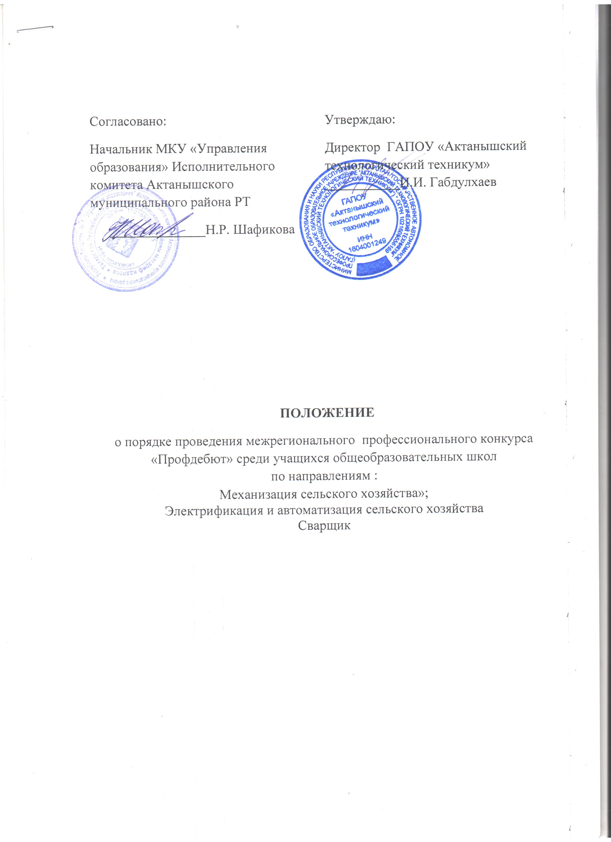

1. Общие положения
Конкурс профессионального мастерства «Проф.дебют» (Далее - Конкурс) проводится среди учащихся 9 классов общеобразовательных школ Актанышского муниципального района РТ и Илешевского муниципального района РБ в Государственном автономном профессиональном образовательном учреждении «Актанышский технологический техникум» в рамках организации профориентационной работы, осуществления взаимодействия с учреждениями профессионального образования.

- 2. Цели конкурса:
- Конкурс проводится в целях выявления наиболее одаренных и талантливых школьников, повышения качества подготовки специалистов среднего звена, дальнейшего совершенствования их профессиональной компетентности, реализации творческого потенциала обучающихся, повышения мотивации и творческой активности педагогических работников в рамках наставничества школьников, в том числе рекомендации победителей для поступления в ГАПОУ «Актанышский технологический техникум» по специальностям и профессиям:

- Механизация сельского хозяйства»;
- Электрификация и автоматизация сельского хозяйства
- Сварщик
2.2. Проведение конкурса направлено на решение следующих задач: Проверка способности учащихся к самостоятельной профессиональной
деятельности, совершенствование умений эффективного решения профессиональных задач, развитие профессионального мышления, способности к проектированию своей деятельности и конструктивному анализу ошибок профессиональной деятельности, повышение интереса к будущей профессиональной деятельности;
Развитие конкурентной среды в сфере СПО. развитие профессиональной ориентации граждан; расширение круга профессиональных умений по выбранной профессии;
Повышение ответственности учащихся за выполняемую работу, способности самостоятельно и эффективно решать проблемы в области профессиональной деятельности;
Проверка профессиональной готовности учащихся к самостоятельной трудовой деятельности.
Выявление и поощрение наиболее творчески работающих учителей.

3. Условия конкурса

3.1 Конкурс проводится 20 марта 2019 года.
3.2 В Конкурсе принимают участие учащиеся 9 классов общеобразовательных учреждений (школ, гимназий) Актанышского муниципального района Республики Татарстан и Илешевского района Республики Башкортостан
3.3 Участие в Конкурсе групповое (3 учащихся)
Команда готовиться по трем направлениям:
Механизация сельского хозяйства»;
Электрификация и автоматизация сельского хозяйства
Сварщик
3.4 Координаторами Конкурса являются Государственное автономное профессиональное образовательное учреждение «Актанышский технологический техникум»
3.5 Руководство Конкурсом осуществляет организационный комитет Конкурса. Организационный комитет проводит работу по подготовке и проведению Конкурса, формирует состав жюри и решает иные вопросы по организации работы Конкурса.
3.6 Для участия в конкурсе необходимо до 15 марта 2019 г. включительно подать заявку соответствующего образца (Приложение 1 и приложение 2 в оргкомитет по электронной почте pu80buch@yandex.ru тел. Орг.комитета 8(85552) 3-15-52

4. Организация проведения конкурса
4.1 Место проведения: с.Актаныш, пр.Ленина д.61
4.2 Регистрация участников 30 января с 8.00 до 9.00 ч.
4.3 Задание конкурса:
4.3.1. Конкурс состоит из трех направлении:
- Механизация сельского хозяйства»
- Комплексные задания тестовых задач. Включает в себя вопросы по профессии и по английскому языку.
- Практическая часть а) определение и характеристика основных сельскохозяйственных культур, б) определение и характеристика основных сельскохозяйственных агрегатов, в) навыки вождения виртуальных машин и тракторов.
- Электрификация и автоматизация сельского хозяйства
- Комплексные задания тестовых задач. Включает в себя вопросы по профессии и по английскому языку.
- Практическая часть а) Сбор основных электрических цепей по схеме.
- Сварщик
- Комплексные задания тестовых задач. Включает в себя вопросы по профессии и по английскому языку.
- Практическая часть а) сварочные работы на виртуальном тренажере

4.4 Участники конкурса
В конкурсе принимает участие 3 ученика от общеобразовательного учреждения Актанышского муниципального района и Илешевского района республики Башкортостан

- 5. Оценка конкурса:
- Выявляются победители и призеры по каждым направлениям. Командное место определяется после суммирования общих баллов набранных по трем направлениям.

6. Награждение
Победители и призеры конкурса награждаются грамотами и получают сертификат участника

- 7. Состав жюри:
Судейство конкурса осуществляет жюри, в состав которого входят специалисты высокого класса, независимые эксперты, имеющие официальную и/или признанную квалификацию с подтвержденным промышленным и/или практическим опытом в заявленных компетенциях.
Члены жюри:
- Председатель жюри - Нуруллин Р.З. – зам. директора по ООД ГАПОУ «АТТ»
- Фатихова Н.Г. - зам. директора по УВР ГАПОУ «АТТ»
- Амиров К.Х. – ведущий специалист МКУ "Управление образования" Исполнительного комитета Актанышского муниципального района РТ
- Мухаметдинов Н.Ф – мастер производственного обучения ГАПОУ «АТТ»
- Хафизов А.А - мастер производственного обучения ГАПОУ «АТТ»
- Даутов А.Х. - мастер производственного обучения ГАПОУ «АТТ»

- 8. Финансирование
Расходы, связанные с организацией и проведением конкурсов, несет Государственное автономное профессиональное образовательное учреждение «Актанышский технологический техникум»
9. Охрана труда
Организаторам конкурса провести инструктаж по охране труда и технике безопасности с участниками конкурса.
Ответственный инженер по охране труда – Гилаев А.М.

Приложение 1

Заявка на участие в профессиональном конкурсе «Профдебют»
Полное название учреждения (по уставу), населенный пункт.
Адрес учреждения
телефон
Е-mail
Ф. И. О. директора (полностью)
Фамилия, имя, отчество участников (полностью)
дата рождения(число, месяц, год)
ФИО руководителя, (полностью)
Должность
Контактные телефоны
e-mail

Даю Организаторам согласие на обработку своих персональных данных для участия в Конкурсе «Профдебют» на срок проведения мероприятия, по перечню (Ф.И.О., должность, и иные документы (по необходимости)).
С требованиями законодательства о персональных данных ознакомлен(а), не возражаю против обработки моих персональных данных и причисление их к общедоступным:
________________/_____________________________________/ «_____»_________2019 г.
^{(подпись) (Фамилия и инициалы)}

